ACTA NÚMERO 67 SESENTA Y SIETE
HONORABLE AYUNTAMIENTO CONSTITUCIONAL DEL MUNICIPIO DE SAN MIGUEL EL ALTO, JALISCO.
PERIODO ADMINISTRATIVO 2015-2018.
SESIÓN EXTRAORDINARIA CELEBRADA EL DÍA 31 (TREINTA Y UNO) DE MAYO DEL AÑO 2017 (DOS MIL DIECISIETE).
PRESIDENCIA A CARGO DEL ING. GABRIEL MÁRQUEZ MARTÍNEZ
SECRETARÍA GENERAL A CARGO DEL LIC. JOSÉ MIGUEL LOZA ALCALÁ.
En la ciudad de San Miguel el Alto, Jalisco, siendo las 10:15 (diez horas con quince minutos) del día 31 (treinta y uno) de mayo de 2017 (dos mil diecisiete), en el salón de Ex Presidentes, ubicado en el Palacio Municipal, reunidos los C.C. ING. GABRIEL MÁRQUEZ MARTÍNEZ, PRESIDENTE MUNICIPAL, C. HILDA ADRIANA VÁZQUEZ JIMÉNEZ, LIC. EDUARDO DÍAZ RAMÍREZ, LIC. KAREN JACQUELINE PADILLA HERMOSILLO, C. FRANCISCO RAMOS CERVANTES, C. FERNANDO JASSIEL GONZÁLEZ GUTIÉRREZ, DR. LUÍS ALFONSO NAVARRO TRUJILLO, C. MARTHA LETICIA GONZÁLEZ GONZÁLEZ, C. LIDIA DEL CARMEN LOPEZ ARANDA, (REGIDORES); MTRA. LORENA DEL CARMEN SÁNCHEZ MUÑOZ, SINDICO MUNICIPAL, se instala legalmente la Vigésima Tercera Sesión Extraordinaria de Ayuntamiento, que se desarrollará al tenor del siguiente: -------------------------------------------
ORDEN DEL DÍA
- LISTA DE ASISTENCIA, VERIFICACIÓN DEL QUÓRUM LEGAL, Y; APROBACIÓN DEL ORDEN DEL DÍA.
- LECTURA, EN SU CASO DEBATE, Y APROBACIÓN DEL ACTA DE LA SESIÓN ANTERIOR;
- Acta número 61, de Sesión Extraordinaria celebrada el día 5 de mayo de 2017.
- Acta número 62, de sesión ordinaria celebrada el día 16 de mayo de 2017 de la cual se solicita aprobación para omitir su lectura y posponer su revisión y aprobación para siguiente sesión.
- Acta número 63, de sesión extraordinaria celebrada el día 17 de mayo de 2017 de la cual se solicita aprobación para omitir su lectura y posponer su revisión y aprobación para siguiente sesión.
- Acta número 64, de sesión extraordinaria celebrada el día 22 de mayo de 2017, de la cual se solicita aprobación para omitir su lectura y posponer su revisión y aprobación para siguiente sesión.
- Acta número 65, de sesión extraordinaria celebrada el día 24 de mayo de 2017, de la cual se solicita aprobación para omitir su lectura y posponer su revisión y aprobación para siguiente sesión
- Acta número 66, de sesión extraordinaria celebrada el día 26 de mayo de 2017, de la cual se solicita aprobación para omitir su lectura y posponer su revisión y aprobación para siguiente sesión.
- ANÁLISIS Y EN SU CASO APROBACIÓN DE LOS GASTOS DE LA HACIENDA MUNICIPAL CORRESPONDIENTES DE LOS DÍAS DEL 26 AL 31 DE MAYO DE 2017, MISMOS QUE SE ENLISTAN.
- CLAUSURA

Dando comienzo al desahogo de la sesión y de acuerdo al orden del día, punto primero; el Presidente Municipal Ing. Gabriel Márquez Martínez saluda a los presentes y posteriormente da instrucciones al Secretario General para que proceda a realizar el pase de lista, siendo este de forma nominal informa al Presidente Municipal que se encuentran presentes 10 diez de los 11 once integrantes del Honorable Ayuntamiento. Ausente el edil C. Tomás Navarro Neri, informando el secretario general que de acuerdo al oficio presentado por éste, mismo que presentó desde la sesión anterior inmediata, aún se encuentra ausente. -----------------------------------------------------------------------------------------
Declarando el Presidente Municipal Ing. Gabriel Márquez Martínez la existencia del quórum legal, para llevar a cabo la Sesión, siendo válidos todos y cada uno de los acuerdos que en ésta se tomen. ------------------------------------------------------------------------
Seguidamente se pone a consideración del Pleno el orden del día, propuesto para esta sesión, y en votación económica se computarizan 10 diez votos a favor. ----------------------
Declarando el Presidente Municipal Ing. Gabriel Márquez Martínez, aprobado por unanimidad de presentes el Orden del Día para llevar a cabo esta sesión de Ayuntamiento. --------------------------------------------------------------------------------------------------

Punto II del orden del día, el C. Presidente Municipal Ing. Gabriel Márquez Martínez somete a consideración del Cuerpo Colegiado, el acta de Ayuntamiento número 61 de fecha 5 cinco de mayo de 2017 dos mil diecisiete, así también la aprobación para la omisión de la lectura y revisión de las Actas de Ayuntamiento número 62 de fecha 16 de mayo de 2017, Acta número 63 de fecha 17 de mayo, acta número 64 de fecha 22 de mayo, acta número 65 de fecha 24 de mayo de 2017, y Acta número 66 de fecha 26 de mayo de 2017, sesiones ordinaria, extraordinaria, extraordinaria, extraordinaria, y extraordinaria, respectivamente; y se aplace su aprobación para sesión posterior de ayuntamiento. Lo que una vez puntualizadas las observaciones se somete a votación el acta número 61 y siendo de forma económica resultan 10 diez votos a favor; posteriormente se somete a votación, la omisión de la lectura, debate y aprobación de las actas número 62,63,64,65 y 66 y siendo de forma económica se reflejan 10 diez votos a favor. ---------------------------------------------------------------------------------------------------------
Declarando el Presidente Municipal Ing. Gabriel Márquez Martínez aprobado por unanimidad de presentes el acta de ayuntamiento número 61 y la omisión de la lectura de las actas número 62, 63, 64, 65 y 66, posponiendo su aprobación para siguiente sesión de ayuntamiento. ----------------------------------------------------------------------

Punto III tercero del orden del día, que corresponde al análisis y aprobación de los gastos de la Hacienda Municipal de los días del 26 veintiséis al 31 treinta y uno de mayo de 2017, los cuales ya han sido presentados y analizados en reunión previa a esta sesión de ayuntamiento, teniendo la siguientes intervenciones: ---------------------------------------------
Regidor C. Martha Leticia González González:
“Me gustaría que lo del puente la presa pase por iniciativa, ya que se han gastado más de trescientos mil pesos, y se me hace riesgoso que se haya gastado tanto dinero”.
Síndico Municipal Mtra. Lorena del Carmen Sánchez Muñoz:
“Con respecto a lo que comenta Martha, yo también coincido en que lo de obras públicas debemos de analizarlo con mayor tranquilidad, sobre todo lo referente a los puentes, porque no tenemos ni proyecto ni nada, al estar autorizando mucho puede darse el caso que hasta nos pasemos de cierto presupuesto, entonces para evitar cualquier cosa que luego vaya a afectar, creo que sí es mejor revisarlo con más tranquilidad, es mi punto de vista.
Regidor Dr. Luís Alfonso Navarro Trujillo:
“Lo hemos estado mencionado y creo que el compañero Lalo, ha estado en la misma sintonía en el que vamos al historial, la iniciativa iba sobre los treinta entonces decimos gasto de treinta, el excedente de treinta tendría que ser analizado en qué se gasta porque si es una cuenta pública donde es un gasto que ya se estableció como obra pública, creo que estamos autorizando que ya está o está por terminarse y nunca en su momento nos dimos cuenta que se está haciendo esa obra, y entonces la obra de un puente que nosotros no nos damos cuenta terminamos autorizándola después de haber hecho el puente. Insisto que es importante que los análisis se hagan de los gastos que a la necesidad rápida se tenga de gastarse los treinta mil y los gastos que vienen por cada obra que se hace como de una lámpara de una escuela que se hace eso y otro y otro y al final termina con un gasto de más de cincuenta mil pesos, creo que el análisis individualizado de las necesidades básicas y rápidas sobre el análisis de aquello que ya se está invirtiendo y que si le sumamos tan solo en esto en el puente de la presa son ochenta y cuatro mil pesos y ese puente yo no sabía que se estaba haciendo, entonces no podemos aprobar una obra pública cuando no sabemos, que se está haciendo. Estamos aprobando la obra pública, después de que se está ejecutando o después de que se termina la obra púbica y esto son sólo ochenta y cuatro de hoy, más sumando al anterior nos da una inversión de más de trescientos mil pesos, entonces aguas y eso es lo que le mencionaba el otro día presidente. Creo que estos análisis no van enfocados en ningún momento en poner en tela de juicio a lo que usted está gastando, sino simplemente tratar de proteger a cabildo y en su momento de cajón va usted, o vamos nosotros, por el gasto que está haciendo obras públicas, porque piden toneladas y toneladas para ese puente, yo casi estaba pensando se está haciendo un golden gate, por la cantidad que tiene. Imagino donde está la cola de la presa, y conozco el puente, sí lleva mucha agua pero primero deberíamos pensar en un presupuesto de gasto de la obra pública del puente, para que nos quede bien claro que vamos a gastar cincuenta toneladas y con estas características y todo está bien ahí, pero viendo cincuenta toneladas un ejemplo de lo que se está gastando y no tengamos el antecedente estamos autorizando algo que no existe, porque aunque lo estemos haciendo ese puente no existe legalmente en cabildo; porque no autorizamos la obra, es un fantasma. Creo que ahí tenemos que tener mucho cuidado para poder defender la cuenta pública y es defender lo del presidente en ese sentido; yo se lo dije un día, preocúpese no por los regidores sino por los del dinero, esos son los que lo comprometen porque pueden cometer errores y la cuenta pública no ser liberada, y digo errores para que quede claro y no haya malinterpretaciones. Esa es mi opinión para que lo vayan fraguando”. Presidente Municipal Ing. Gabriel Márquez Martínez: “Tal y como lo pidió el compañero Jassiel en la última reunión, se pidió a obras públicas que nos traiga el proyecto y laos gastos de cada uno de los puentes, creo que para el fin de semana tenemos el primero que es el del banco, y posiblemente, no estoy seguro el del bajío, y el de la presa espero tenerlo para el final de la próxima semana ya sí no mentir en base a los gastos que hay, presentándolos con imágenes. Un servidor acordó con los maestros de obra y se les dijo que todos los viajes de lo que fuera, cemento, arena, piedra, no los podía recibir nadie más que ellos, que no se cometiera el error de decir, me los trajeron en la tarde y no había nadie. Esto para evitar justamente una nota que no tuviera credibilidad. He estado yendo casi a diario a la mayoría de las obras, los invito el día que gusten por las tardes y así se quiten algunas dudas que ustedes mismos puedan tener. Dense la oportunidad de darse una vuelta”. Dr. Luís Alfonso Navarro Trujillo: “Yo le doy la vuelta cuando yo tuviera aquí autorizada la obra, porque ir a ver ahí a tirar el cemento, necesito un documento que me diga cuánto se va a gastar, no soy experto ni tampoco voy a cuestionar a los trabajadores aunque sea regidor, no soy quien y creo que el trabajo de cada quien hay que respetarlo, no puedo obligar ni fiscalizar lo que desconozco que existe un proyecto y que cuesta tanto, debería cuestionar cuánto se está utilizando en eso, pero como no soy experto en eso, para mí es lo mismo autorizar cincuenta toneladas de cemento que veinticinco, por eso tengo yo por la falta de experiencia requiero de un documento que diga lo que se va a gastar tanto de cemento y demás, y entonces así sí podernos ir a ver la obra y autorizarla pero con documento en mano, porque de otra manera lo que se diga no tiene validez, por eso me gustaría que estuviera eso antes de ir a la obra”. Presidente Municipal Ing. Gabriel Márquez Martínez: “Por la premura de las aguas, les propongo que autoricemos esto que hoy se pasó, le voy a parar, que trabajen el fin de semana los de obras públicas y que me traigan el proyecto y no autorizamos nada más, para no parar la gente por la premura. Lo más seguro es que tengan para trabajar, miércoles, jueves y viernes, si acaso sábado. Yo presionaré y que el lunes nos presenten el proyecto para que ustedes tengan el dato completo, lo que ustedes están solicitando. Aquí el problema es la premura de las aguas. Yo les propongo eso, no pasamos nada de obra pública que tenga que ver con esas obras hasta que se les presenten los proyectos completos”. Dr. Luís Alfonso Navarro Trujillo: “Para mí la premura no serían las aguas, sino que es la falta de responsabilidad de obras públicas de, insisto, haber presentado el proyecto para que lo hubiéramos aprobado, si no se hubiera terminado por circunstancias, lo que caiga del cielo es cosa de Dios, y es lo que el hombre hacemos bien o mal. No porque venga la lluvia vamos a echar la culpa, es la irresponsabilidad y la falta de compromiso de parte de obras públicas de traernos en tiempo y forma el proyecto”. Presidente Municipal Ing. Gabriel Márquez Martínez: “Estoy de acuerdo, lo único que solicito es que se apoye, los voy a apresurar y en cuanto lo tenga lo presento, a mí también me urge sacar lo que ustedes están solicitando. Sí pido su apoyo porque no puede pararlos”.
Regidor C. Fernando Jassiel González Gutiérrez:
“Mi comentario no va a ser para poner el dedo en la llaga, pero por ejemplo todo esto que estamos analizando derivado de la iniciativa de no tener más que treinta mil pesos mensuales para cosas eventuales, por eso nos estamos dando cuenta de todo esto; la otra, la auditoría se maneja cada factura debe tener un destino y debe tener un número de obra. Cada monto de factura la suman para dar un total, cuando ya se van al expediente, que se van a analizar las formalidades de la obra, el primer requisito que piden es el acta de ayuntamiento, digo, no que cómo lo iban a manejar y qué iba a pasar si hubiéramos seguido igual y qué iba a pasar cuando te pidieran el acta de ayuntamiento del puente de la cola de la presa, dónde está el acta de ayuntamiento donde te autorizan el ayuntamiento en gastar quinientos mil pesos en muchas facturas para una puente. ¿Qué hubiera pasado?”. Presidente Municipal Ing. Gabriel Márquez Martínez: “Como se dice en muchos lados, son formas de ver las cosas y creo que, lo he dicho, para mí lo mejor de esto, estoy tranquilo no tengo ningún problema porque al final de cuentas de la manera con observaciones de ustedes o sin ellas, me quedo tranquilo porque por lo menos se que están enterados de a dónde va el gasto, y si alguno de ustedes tiene una situación que lo hace cabecear, creo que la transparencia que está a la apertura con la información que dejamos aquí o con la visita personalizada de ustedes, por ese lado me da tranquilidad; por lo mismo que tú lo solicitaste dije adelante. El ingeniero Eduardo teóricamente dijo que para mañana en la tarde estaba sacando el primero, el del banco y durante el fin de semana para poder sacar los tres. Solicito que lo que está ahorita, si no voy a parar, se autorice con el compromiso que a más tardar el día miércoles estén aquí los tres o bien traerlos a la junta del martes aquí”. Dr. Luís Alfonso Navarro Trujillo: “Tú lo acabas de mencionar aquí lo que estoy insistiendo; estamos autorizando obra y estamos dejando gastar ese dinero sin un proyecto previo, porque le estamos justificando en actas de cabildo el dinero que no está presupuestado, entonces esa acta de cabildo que hoy, ayer o mañana quede que este dinero efectivamente está bien gastado, está en este puente, el auditor dirá ah correcto, el ayuntamiento lo autorizó después de, pero ahí puede venir una observancia para los regidores, porque autorizan un dinero de algo que no fue presupuestado anteriormente, tú lo acabas de decir y lo reafirmo, si no hay aquí un proyecto con dinero de esa obra estamos autorizando una obra que ya está por terminarse y lo que está mal hecho administrativamente lo estamos haciendo bien pero está mal. Creo que todo eso debe ser antes de, para que no entre en tela de juicio todo debe estar desglosado, estamos trabajando y afuera se dice que es un cabildo con problemas, están equivocados, es un cabildo que trabaja; creo que en un cabildo donde hay controversia y donde hay diálogo, es un cabildo que tiene capacidad para poder dialogar, discutir y llegar a un mejor acuerdo que es el beneficio para San Miguel el Alto. Teniendo esto, vuelvo a lo mismo, estamos autorizando dinero en obras que nosotros desconocemos”.
Regidor Lic. Eduardo Díaz Ramírez:
“Con respecto a lo que mencionaba el presidente, me gustaría saber lo que es el puente de la presa, que yo acudí personalmente a mirarlo en físico los avances, desconozco, como no hay fecha para terminación de la obra, no sé para cuándo tienen planteado estar terminando esto, porque todos sabemos ese arroyo sí yo lo veo peligroso, riesgoso porque no se cuanto tiempo tengan trabajando pero yo veo una obra muy lenta, sí me gustaría saber esto porque creo yo ya se inició la temporada de lluvias, si me gustaría saber para cuándo tienen planteado terminarlo porque como sabemos que el cemento tiene fecha para fraguar y primeramente porque me gustaría que se informara a las comunidades dado que es muy riesgoso por la cantidad de agua que llega o que ahí desemboca, y también mirar el riesgo que tienen porque ese es el tránsito diario de las comunidades de San Jorge, La Palma y todas las rancherías. A lo que voy es si lo van a hacer a marchas forzadas porque no nos han dicho o no se ha planteado cuánto se pretende terminar”. Presidente Municipal Ing. Gabriel Márquez Martínez: “Justamente si recuerdan, cuando autorizamos los metros cúbicos de concreto para un puente, creo las primeras reuniones, les comenté esto es para el Banco, y realmente ese puente ya está transitable a partir de esa semana, como comenté hace rato el del Bajío casi lleva la mitad cimbrando, espero que terminando de cimbrar se arme, tienen que terminar de armar entre mañana y pasado porque se quiere colar el sábado, y el de la presa está pensado para colarse, está el compromiso, ayer fui en la tarde, más o menos entre el viernes próximo, sábado o el lunes a más tardar”. Regidor Lic. Eduardo Díaz Ramírez: “¿qué fecha viene siendo?” Presidente Municipal Ing. Gabriel Márquez Martínez: “Del nueve al once de junio”. Regidor Lic. Eduardo Díaz Ramírez: “Eso es lo que está contemplado, sin contar que puede haber lluvias en esos días, lluvias considerables por eso es mi preocupación, me gustaría y solicitaría que se informara a las comunidades tanto de San Jorge y de La Palma, esto porque si por todos es sabido que ya vienen las fiestas de la comunidad y hay más flujo de personas, y entonces sí solicitaría se informara y se les avisara en este caso los riesgos que puede conllevar esto y para cuando se pretende terminar el puente para que ellos lo contemplen y ahora sí que como ayuntamiento evitar algún posible accidente que puede incurrir en una desgracia; eso es en cuanto a los tiempos de terminación del puente. Quiero hacer una observación en lo relativo a los gastos que la compañera no le entendí, o no me quedó muy claro, en relación a la cantidad de sacos de cemento del puente la presa, le comentaba que en la reunión del día diecisiete al veintidós de mayo, se nos presentó lo que son los gastos del puente la presa, las facturas que fueron del dieciséis al veintidós de mayo, por concepto de la compra de doscientos sacos de cemento que iban a la presa y en esa misma pero ya con los gastos de hoy de la factura 6527 proveedor Fabián Márquez Orozco manejan doscientos sacos de cemento para el puente la presa, son la misma cantidad”. Presidente Municipal Ing. Gabriel Márquez Martínez: “Hay que verificar, es lo que veíamos, autorizamos las órdenes de compra la vez pasada, se acuerdan todo lo del cemento se autorizó en orden de compra, lo que pasa es que originalmente se presentó por órdenes de compra. Regidor Lic. Eduardo Díaz Ramírez: “Fue lo que yo pregunté, se están autorizando órdenes de compra o facturas”. Presidente Municipal Ing. Gabriel Márquez Martínez: “Lo que pasa es que se nos está presentando una problemática porque hay órdenes de compra que se autorizaron a principios o finales de mayo e incluso en abril, y están llegando las facturas pero como éstas traen fecha posterior al día dieciséis, recuerde que lo mencioné que todo lo que llegara con fecha después del día dieciséis es la que vale, y entonces tenemos que autorizarla con la factura, así fue como quedamos, para evitar discrepancias. Si se fijan todo lo de obra pública de ahora o el noventa por ciento estaba en orden de compra sin firmas, porque ahí es donde quiero llegar. Al llegar a la reunión con las órdenes sin firma, si no se autoriza no se compra”. Regidor Lic. Eduardo Díaz Ramírez: “En este caso como se está haciendo la observación, en obra pública, siento que para evitar en este caso como órdenes de compra, facturación, sí sería bueno y acertado lo de los compañeros, por ejemplo lo de los puentes si se presentara el catálogo de conceptos ahora, no tendríamos por qué estar autorizando primero la orden de compra y segundo la factura”. Presidente Municipal Ing. Gabriel Márquez Martínez: “Creo que el orden ya lo dijimos hace rato, y creo que eso nadie la va a negar ni lo estamos negando. Nadie está metiendo el orden en tela de juicio, eso es lo correcto. Todo lo de orden de compra si aquí lo desechan no tengo ningún problema no se compra. Estoy siendo claro y haciendo un compromiso con ustedes, apóyenme y autoricemos, presentamos el viernes el primer vado que fue el del Banco, ya está sólo le falta la piedra saltable, incluso ya está transitable, esa comunidad ya no tiene problema con el puente. Del de la presa, ayer estaban terminando los detalles del mamposteo, el colado ya está autorizado por ustedes desde la otra reunión, lo que les pido es que me apoyen. El del Banco y Del Bajío ya es contable la inversión que falta, el de la Presa están a marchas forzadas. Lo dejo a su decisión”.
Síndico Municipal Mtra. Lorena del Carmen Sánchez Muñoz:
“Lo que se está gastando en la unidad Paulita Moreno, ¿es todo para la unidad Paulita Moreno?”. Presidente Municipal Ing. Gabriel Márquez Martínez: “Sí, son unas banquetas que se están haciendo, incluso el regidor sabe, él va y las ve”. Regidor C. Fernando Jassiel González Gutiérrez: “Se de las banquetas que se están construyendo, pero las cantidades de cemento que gastan, no. Síndico Municipal Mtra. Lorena del Carmen Sánchez Muñoz: “No sé qué banquetas sean que es tanto cemento que hemos estando autorizando desde la semana anterior que empezamos con esto, cemento, cemento y cemento y se me hace ya mucho si son unas cuantas banquetas”. Presidente Municipal Ing. Gabriel Márquez Martínez: “Son muchas banquetas, la nota recibida hacia obra públicas debe estar recibida por los maestros que están ahí, porque esa fue la señal que se les dio. Sí son muchas banquetas que se hicieron, muchos caminos, áreas en que se empezó a poner pasto pero realmente la gente no respeta los pasillos y se decidió una unidad con conectividad, más ordenamiento. Incluso la idea que se tenía planteada era que acabaran esta semana, van a andar terminando entre lunes o martes y qué tanto cemento se consume, a lo que vi es casi otro viaje más para acabar todo lo que se contempla”.
Regidora C. Martha Leticia González González:
“¿Sí existe presupuesto para el puente de la Presa o nada más se aventaron así sin saber si hay recursos? Porque ya se me hizo mucho lo que han gastado. Y lo de la Unidad Paulita Moreno, no se las banquetas ignoro cómo estén ni el costo, pero se ha gastado más de ciento veinticinco mil pesos”. Presidente Municipal Ing. Gabriel Márquez Martínez: “Ahí es bien sencillo, en las banquetas es solamente concreto, arena, la mano de obra ahí está en nómina, incluso todas las banquetas se comenzaron a poner como 21 días antes de semana santa, se tiene abril y mayo trabajando en eso”. Regidora C. Martha Leticia González González: “Tanto dinero y ni siquiera está incluido la mano de obra”. Regidora Lic. Karen Jacqueline Padilla Hermosillo: “Yo sí he visto las banquetas y se me hacen muy bien”.
Síndico Municipal Mtra. Lorena del Carmen Sánchez Muñoz:
“También aquí viene una hoja, que no se nos explicó, habla de viáticos y apoyos. Secretario General: “con relación a esta hoja que menciona Lorena aquí tengo los documentos que sustentan los apoyos que se solicitan”.
Previo a continuar con el análisis de los viáticos y apoyos que se citan en el documento presentado, siendo las 11:23 once horas con veintitrés minutos, la edil C. Lidia del Carmen López Aranda solicita aprobación del Pleno del Ayuntamiento para abandonar la sesión, a razón de que se encuentra indispuesta por motivos de salud, lo que es aprobado por todos los presentes. Se retira permaneciendo en el recinto 9 nueve de los 11 once integrante del Ayuntamiento. ------------------------------------------------------------------

Se prosigue con el análisis de los gastos que corresponden a viáticos y apoyos solicitados. Dando lectura el Secretario General a cada uno de los oficios de solicitud de apoyo que se presentan y analizándose cada uno de forma particular. Con relación al apoyo que se solicita para compra de medicamentos expone el edil Dr. Luís Alfonso Navarro Trujillo que efectivamente es un medicamento costoso y es para personas con que tienen que hacerles hemodiálisis, así mismo que de ser aprobado el apoyo debe explicársele al solicitante que el apoyo se dará por única ocasión a razón de que como médico sabe, es un procedimiento médico que se hace de dos a tres veces por semana a cada paciente y que se puede pensar que se le dará el apoyo cada vez que se le realice la hemodiálisis. Ante este comentario el Edil González Gutiérrez expresa que son varias las personas en el municipio que requieren de este tratamiento médico y que el otorgar este apoyo puede poner al ayuntamiento entre la espada y la pared. El Presidente Municipal alude haciendo referencia a lo dicho por el Edil Navarro Trujillo que si se le da el apoyo se le aclare que no hay compromiso por parte del ayuntamiento a continuar apoyándole. El Edil C. Fernando Jassiel González Gutiérrez manifiesta que independientemente de que se brinden o no los apoyos, se debe revisar que haya disponibilidad de recursos. La Síndico Municipal haciendo un paréntesis alude a que si no hay recursos, y no se han pagado los últimos pagos a la CONAGUA de lo del convenio que se autorizó, sólo se hizo el primer pago, lo que le preocupa porque no sabe cómo se va a pagar lo que falta. Responde el Presidente Municipal que ese tema lo tocó con el director del SAPASMA y que irán a ver cómo es que está el asunto. La Síndico Municipal expresa que sí apena esa situación en virtud de que ella estuvo abogando para que se apoyara y que la directora de la CONAGUA muy atenta y en condiciones de apoyar aceptó el trato que se pidió, que incluso se aceptó se pagara hasta enero y no en diciembre y que al saber que se estaba atrasando en el pago le causó sorpresa el que no se hubiera liquidado, y que ella tiene que dar respuesta a más tardar el viernes; a lo que el Presidente Municipal expresa que no tiene la respuesta y que como ya lo comentó se reunirá con ellos para ver qué se hará al respecto y le tendrá respuesta. Retoma el uso de la voz el edil González Gutiérrez expresando que por lo comentado por el tesorero las participaciones llegan hasta el día 15 del mes, haciendo alusión a que uno de los acuerdos de la iniciativa era que el tesorero municipal entregara un informe de los movimientos de las cuentas municipales, que algunos de los apoyos que se están solicitando pueden esperar. ------------------------------------------------------------------------------
Regresando al tema de los gastos de la Hacienda Municipal que se presentan para su aprobación se presentan las siguientes intervenciones: -------------------------------------------
Presidente Municipal Ing. Gabriel Márquez Martínez:
“Vuelvo a solicitar su apoyo por la premura y lo que ustedes gusten, para no afectar a ninguna comunidad y me comprometo a que más tardar el miércoles de la próxima semana estén los tres proyectos”. Regidor C. Fernando Jassiel González Gutiérrez: “por qué no das la opción de sacar todo lo que es puentes, yo no tendría problema de que ya cuando nos presenten los proyectos, cuánto se ha gastado, cuánto falta, etc., lo aprobamos”. Presidente Municipal Ing. Gabriel Márquez Martínez: “Si tenemos la voluntad, creo que está bien que me apoyen en la autorización y estoy comprometido de que a más tardar el miércoles los presento, por eso pido su colaboración, mal llevado o bien llevado creo eso no está en tela de juicio. Está claro cuál es el proceso que hay que seguir. Regidor Dr. Luís Alfonso Navarro Trujillo: “Presidente, mal llevado o bien llevado sí está en tela de juicio por como lo ha llevado obras públicas, y no vamos a permitir que se perjudique a la población, precisamente el proceso está en hacer las cosas como debe ser, mal sería que autorizamos un puente y no autorizamos el gasto”. Regidor C. Fernando Jassiel González Gutiérrez: “Si yo supiera que obras públicas tiene palabra de honor cuando dice que el catálogo de conceptos lo trae mañana, uh, otra cosa sería”. Presidente Municipal Ing. Gabriel Márquez Martínez: “Por eso yo soy quien se está comprometiendo”. Regidor Dr. Luís Alfonso Navarro Trujillo: “Tengo un antecedente para que esto quede bien claro, sí se fijaron que en otra ocasión se presentaron proyectos para rehabilitación de diferentes escuelas de este municipio y se presentó el informe de gastos, ¿cuál es la diferencia en que obras públicas nos hubiera presentado esos proyectos a que no nos presente los proyectos de estas obras?, ahí es donde estamos en que están incurriendo en una responsabilidad obras públicas porque está gastando de manera unipersonal haciendo obras de manera unipersonal para las comunidades, y no está en tela de juicio el beneficio de las comunidades, claro que es para su beneficio para quien pase por ahí y disminuir el riesgo de algún accidente en temporada de lluvias, que quede bien claro en el acta que estás obligado a presentar esta obra, sino va a caer bajo tú responsabilidad y cargarle a obras públicas esa responsabilidad que tienen de presentar el proyecto de un puente; se está comprando algo que ya se hizo que debería de haber pasado primero a la autorización del cabildo. Regidora C. Martha Leticia González González: “Varias veces se ha dicho que no vas a autorizar un peso hasta que autoricemos todos los regidores, si no vas a caer en esa responsabilidad que a última hora no queramos y estamos hablando de tanto dinero y se ha venido pasando sin que a nosotros se nos informe, no me checa aquí”. Presidente Municipal Ing. Gabriel Márquez Martínez: “La forma en la que se dieron las cosas, era que yo autorizara gastos menores a treinta mil pesos, pero ahora yo sólo tengo treinta mil pesos al mes, en promedio son mil pesos diarios, operativamente estoy cerrado. Ya no puedo hacerlo de otra manera por eso les pido su apoyo para no detenerlo, y se presenten”. Regidor Dr. Luís Alfonso Navarro Trujillo: “No tiene que haber un limitante cuando la obra está aprobada, si ya está aprobado la primer etapa del gasto. El objetivo de la iniciativa con el buen sentido iba provocado a ver en dónde se está gastando, si el gasto se necesitaba debido a la urgencia, creo que no habría ningún problema; estamos cayendo en lo mismo, simplemente lo estamos haciendo con un obstáculo. Lo que tenemos que hacer presidente, es poner aquí cuándo nos vamos a reunir para no hacer tan tedioso y tan engorroso porque también por eso hay errores por que llega la orden y después la factura, observen, un ser humano no puede ser cuestionado cuando no debe de ser”. Regidor C. Fernando Jassiel González Gutiérrez: “Si seguimos en ese sentido, solicito que lo de los puentes se vote por separado”. Presidente Municipal Ing. Gabriel Márquez Martínez: “hay que ser realistas, la controversia ahora es con qué voy a trabajar, por eso es el apoyo que estoy solicitando con el compromiso de presentarles los proyectos, tú sabes Regidor lo que es parar tres o cuatro días y la realidad es que el de la cola de la presa no lo puedo parar. Apóyenme y si de aquí al martes o miércoles no se cumplió el compromiso están en todo su derecho de revocarlo y dejarlo sin efecto”.
El Secretario General informa que por parte del Presidente Municipal se propone que la aprobación sea condicionada, esto es; que si la dependencia de obras públicas no cumple con la presentación de los proyectos, quedan sin efecto la aprobación de los gastos de los puentes. -------------------------------------------------------------------------------------
Regidor Dr. Luís Alfonso Navarro Trujillo:
“Aquí el gancho puede estar en el costo total de la obra”. ”. Presidente Municipal Ing. Gabriel Márquez Martínez: “No, se refiere sólo a los que se presentan hoy. Es un compromiso de un servidor. Si no se cumple se revoca la aprobación de las notas que se enlistan ahí”. Regidor Dr. Luís Alfonso Navarro Trujillo: “No es mala la idea, pero es mejor la otra, aquí entra en tela de juicio porque seguro estoy y si me equivoco me voy a tener que confesar, esto va a salir con la información de que los regidores no aprobaron la obra, y luego se dice que los regidores somos los que no autorizamos. Aquí como regidores piensen en dos cosas, uno que tenemos que autorizar o dejar de autorizar con ese compromiso como dice el presidente y el otro de la información que saliera de las comunidades que nosotros les paramos la obra a esa gente”. Presidente Municipal Ing. Gabriel Márquez Martínez: “No, aunque no lo creas también de mi parte hay presión hacia obras públicas, estamos en una etapa donde tienen que mejorar, y no nada más es por esto, sino por muchas cosas.
Una vez analizados y discutidos los gastos presentados y puntualizadas las observaciones hechas por los ediles, para su aprobación el Secretario General somete a votación los gastos de la hacienda municipal enlistados y correspondientes al periodo del 26 veintiséis al 31 treinta y uno de mayo de 2017, aclarando que de no ser presentado el proyecto de los puentes que sustenta a cada uno de ellos, por parte de la dependencia de obra pública se revoca automáticamente la autorización en particular de esas órdenes de compra o en su caso facturas, y en votación económica se reflejan 8 votos a favor. Emite el sentido de su voto a favor el Edil Lic. Eduardo Díaz Ramírez para no entorpecer la parte operativa de los empleados pero sí que quede claro que se han estado presentando autorizaciones de obra sin que se presenten los proyectos con antelación para analizarlos qué es lo que se va a autorizar; 0 cero en contra y 1 una abstención a cargo de la Síndico Municipal Mtra. Lorena del Carmen Sánchez Muñoz quien manifiesta su abstención al voto en virtud a la obscuridad de la información respecto a las obras y que las mismas al día de hoy no cubren con los requisitos de legalidad.------------------------
Declarando el C. Presidente Municipal Ing. Gabriel Márquez Martínez Aprobado por mayoría absoluta, resultando el siguiente ACUERDO: -------------------------------------------
PRIMERA: El Pleno del H. Ayuntamiento Constitucional de San Miguel el Alto, Jalisco, aprueba y autoriza los gastos de la Hacienda Municipal correspondientes al periodo del 26 veintiséis al 31 treinta y uno de mayo de 2017 dos mil diecisiete, que se enlistan en la tabla que aparece enseguida del acuerdo segundo inmediato. -----------------------------------
SEGUNDO: El Presidente Municipal Ing. Gabriel Márquez Martínez adquiere el compromiso de que la dependencia de Obras Públicas presente ante el pleno del Ayuntamiento, los proyectos de las obras públicas: Puente El Banco, Puente La Presa y Puente El Bajío, o en su defecto; quedarán sin aprobación los gastos que refieren a estas obras y que se enlistan en la siguiente tabla, siendo así que en lo consecutivo no será autorizada ninguna obra pública de estas características si no se presenta el proyecto por parte de la dependencia de obras públicas. ----------------------------------------------------------
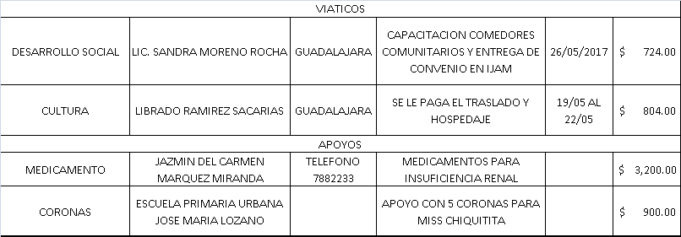
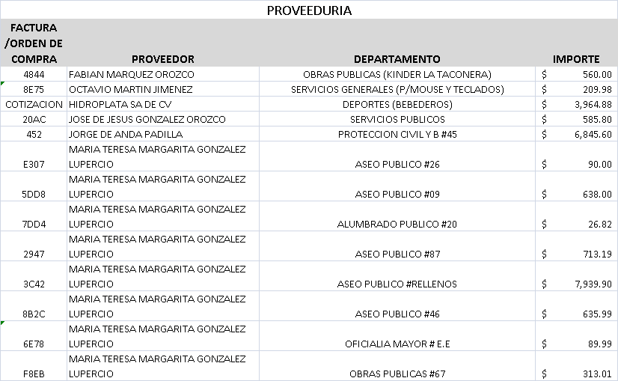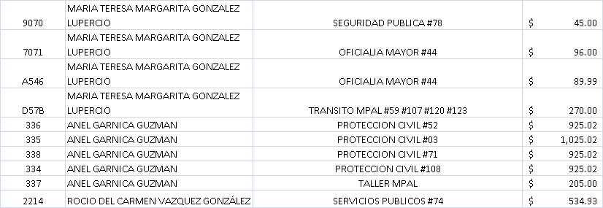

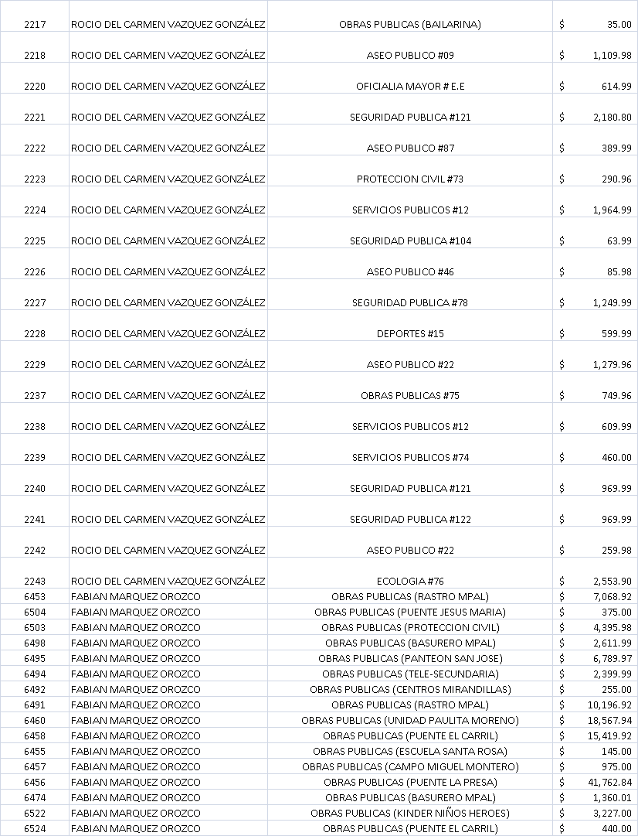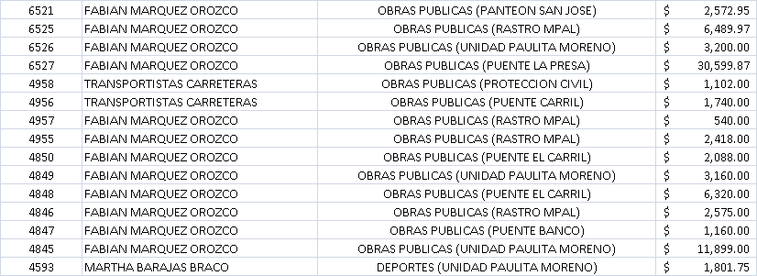
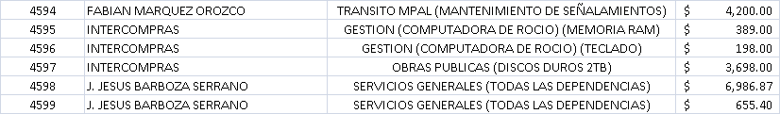

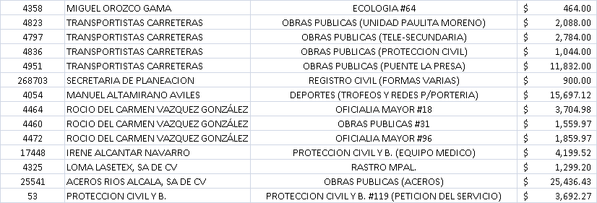

El Secretario General informa que el siguiente punto corresponde a la clausura de la sesión, para lo cual el C. Presidente Municipal Ing. Gabriel Márquez Martínez, convoca a los integrantes del Ayuntamiento Municipal a la sesión extraordinaria de Ayuntamiento a celebrarse el día 2 dos de junio a las 09:00 horas y posteriormente declara concluida la vigésima tercera sesión extraordinaria del Ayuntamiento Constitucional de San Miguel el Alto, Jalisco, 2015-2018, siendo las 12:15 doce horas con quince minutos del día 31 treinta y uno de mayo de 2017, siendo válidos todos y cada uno de los acuerdos tomados.

CONSTE. DOY FE.

SECRETARIO GENERAL DEL AYUNTAMIENTO
LIC. JOSÉ MIGUEL LOZA ALCALÁ

